\*Phân cấp thuộc tính Continent, Country.Other:

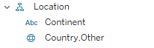

1. Trực quan dữ liệu với 1 ngày cụ thể:
2. Biểu đồ thể hiện Total Cases, Total Deaths, Total Recovered trên toàn thế giới ngày 18/05/2021 (ta có thể chọn ngày khác thông qua Filters)

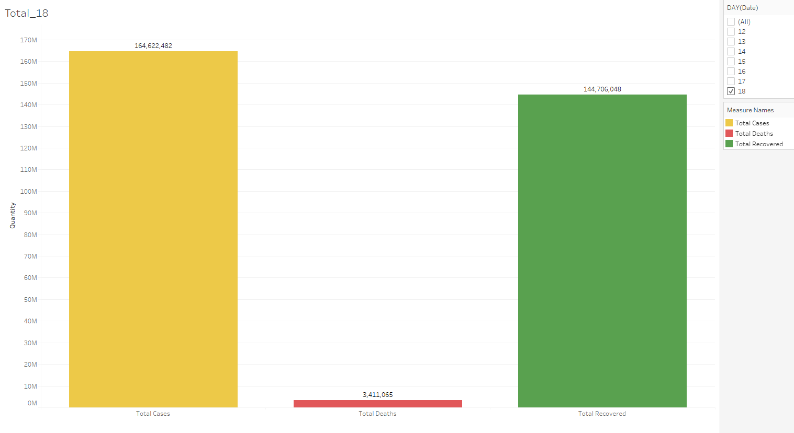

1. Biểu đồ Text thể hiện Total Cases của các ngày 18/05/2021 (ta có thể chọn ngày khác thông qua Filters)

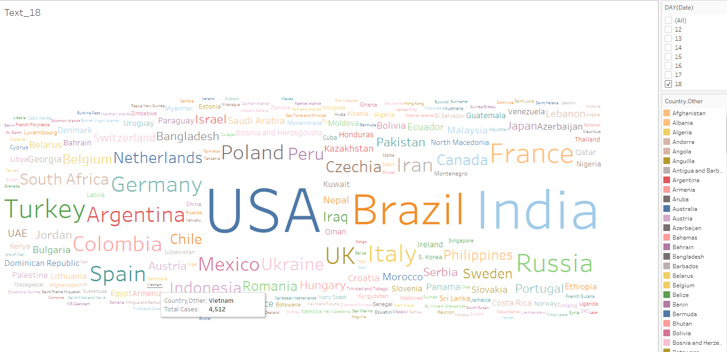

1. Biểu đồ thể hiện Total Cases, Total Deaths của các nước đồng thời gom cụm các nước có Total Cases gần nhau ngày 18/05/2021 (ta có thể chọn ngày khác thông qua Filters)

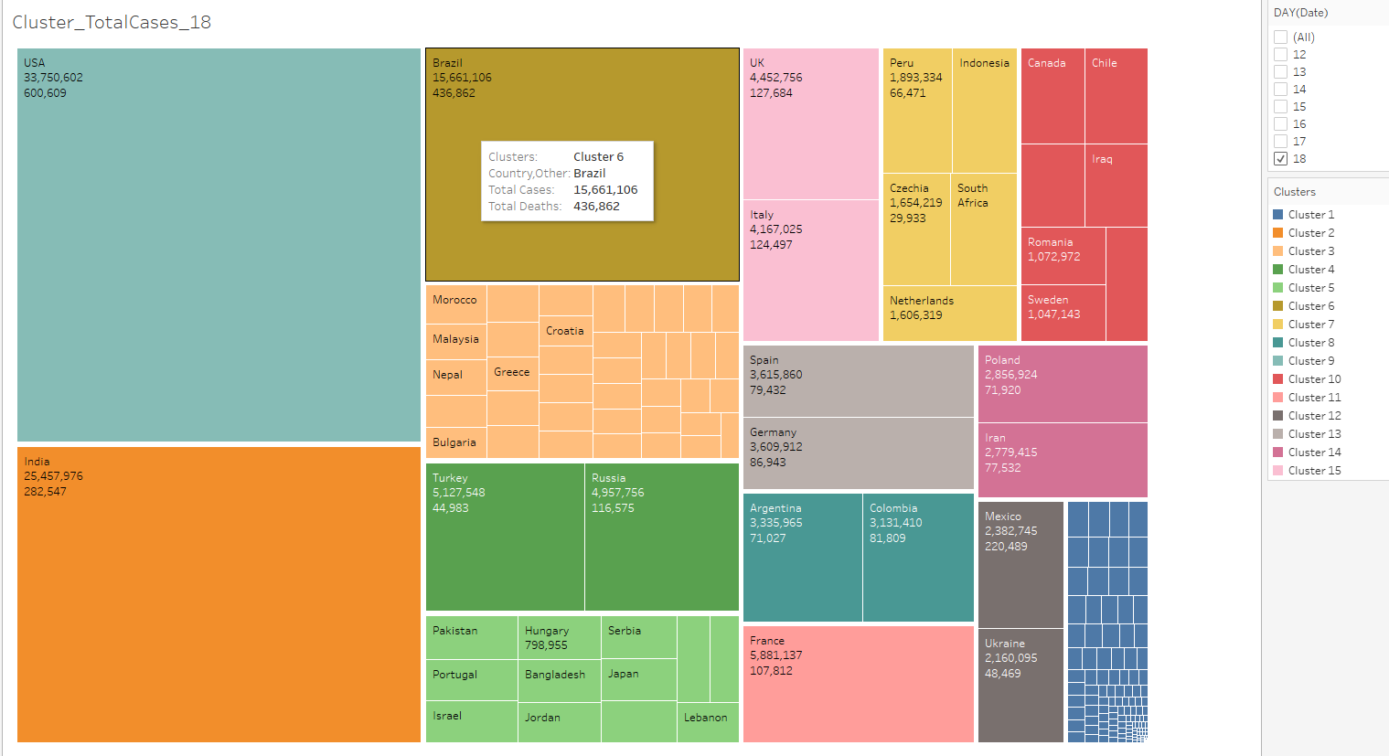

1. Biểu đồ thể hiện sự tương quan giữa Total Cases và Total Deaths của các nước ngày 18/05/2021 (ta có thể chọn ngày khác thông qua Filters)

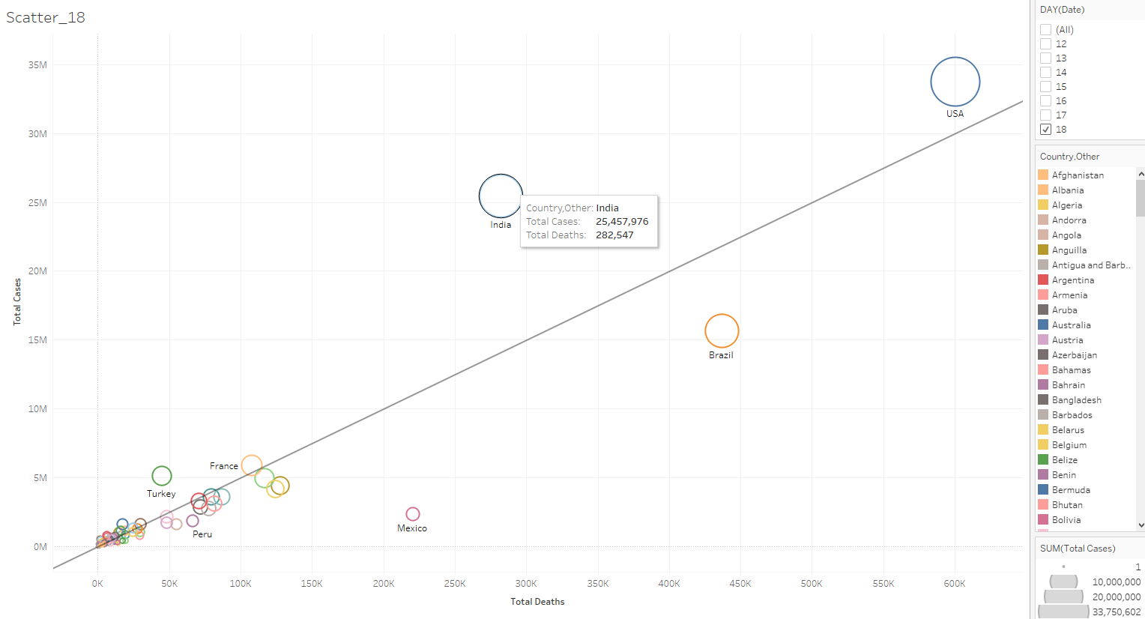

1. Biểu đồ thể hiện Total Deaths của các nước và tỉ lệ % ngày 18/05/2021 (ta có thể chọn ngày khác thông qua Filters)

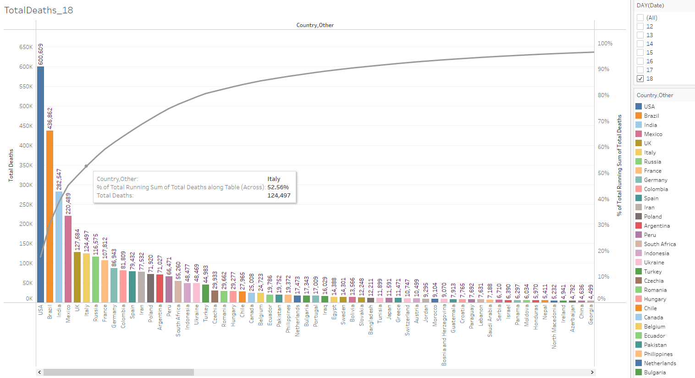

1. Biểu đồ thể hiện Total Cases của các lục địa ngày 18/05/2021 (ta có thể chọn ngày khác thông qua Filters)

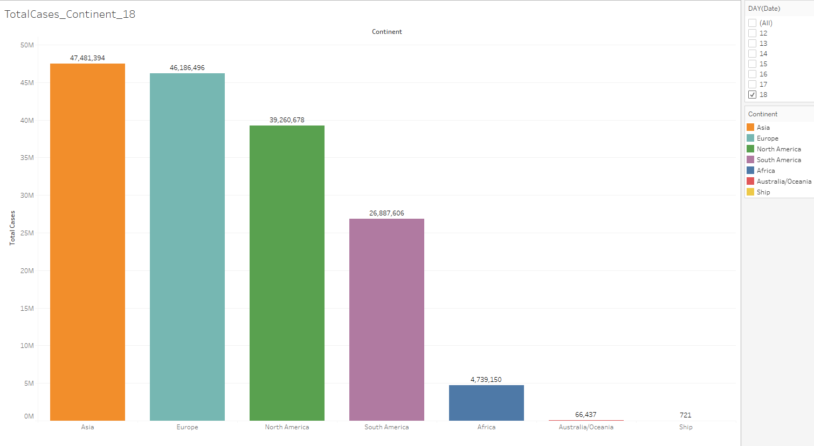

Ta có thể trực quan rõ hơn Total Cases của các nước theo từng lục địa nhờ vào thuộc tính phân cấp

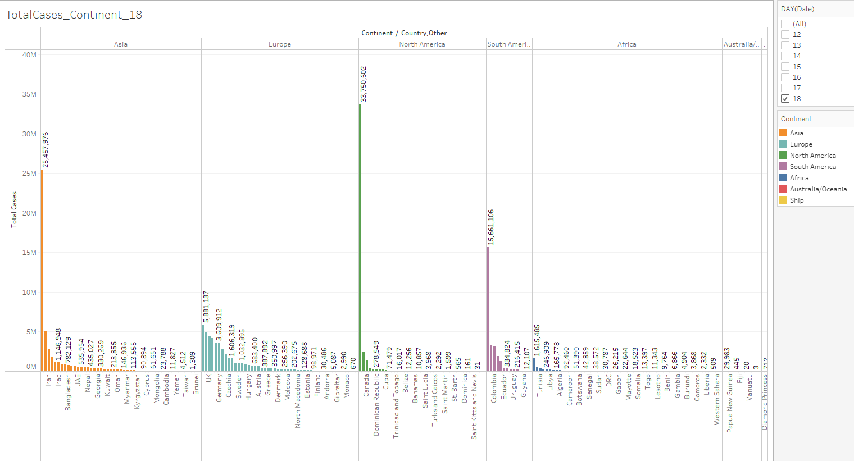

1. Biểu đồ thể hiện Total Cases của các nước ngày 18/05/2021 (ta có thể chọn ngày khác thông qua Filters)

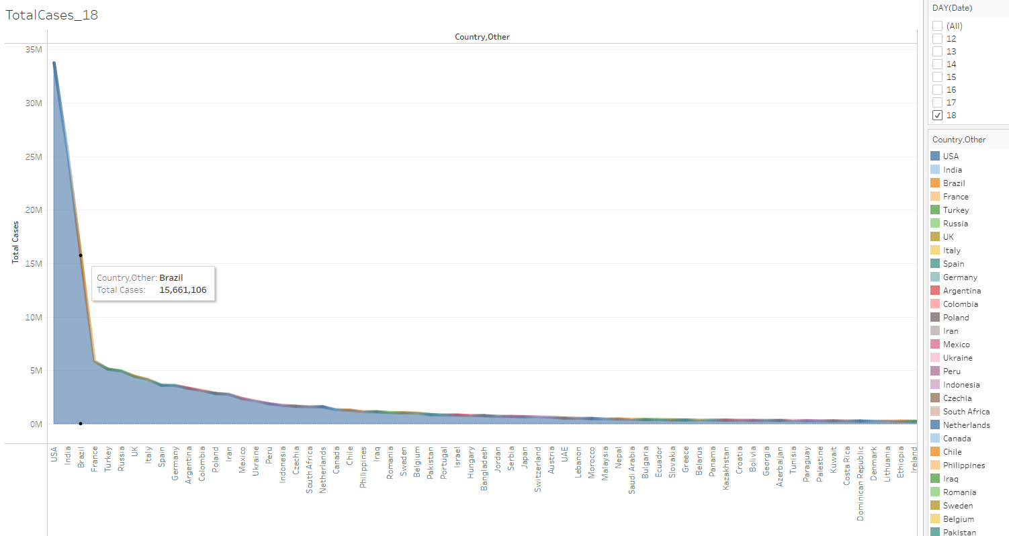

1. Trực quan dữ liệu qua nhiều ngày ( 12/05/2021 – 18/05/2021):
2. Biểu đồ thể hiện Total Cases, Total Recovered, Action Cases, Total Deaths trên toàn thế giới từ ngày 12/05/2021 - /18/05/2021

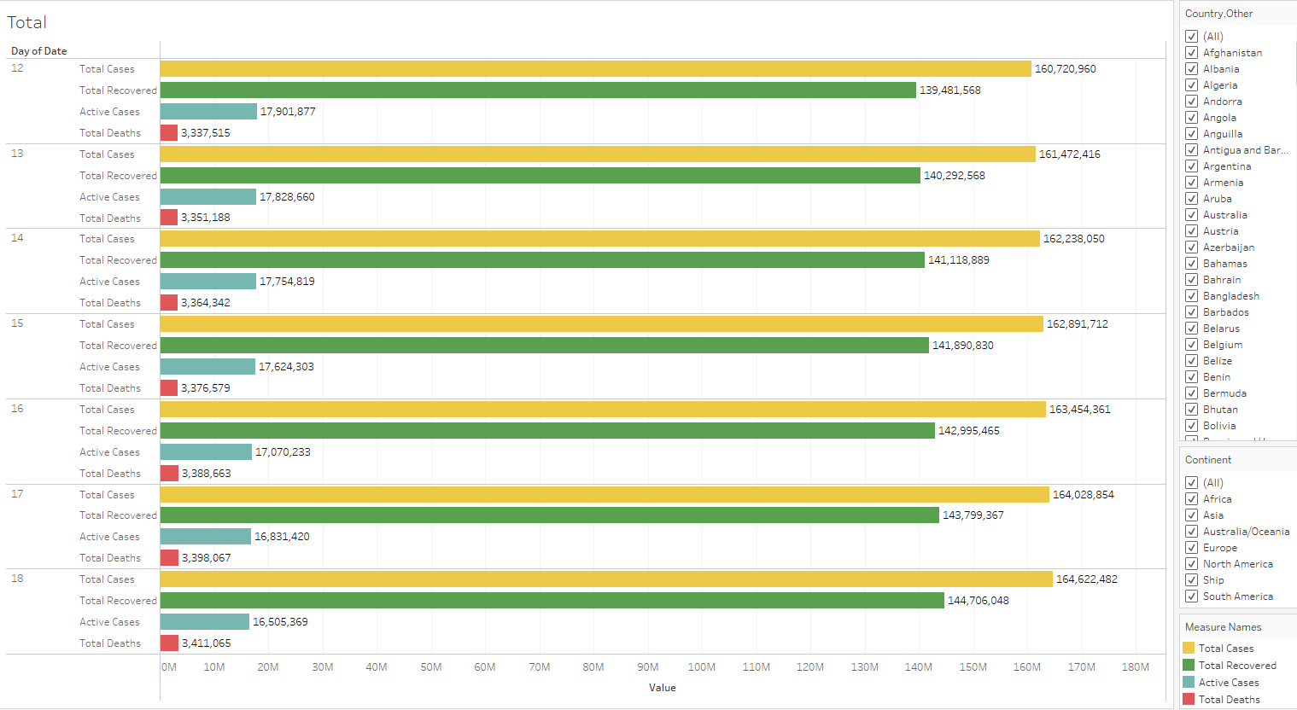

Ta có thể xem Total Cases, Total Recovered, Action Cases, Total Deaths của từng địa lục dựa vào Filters

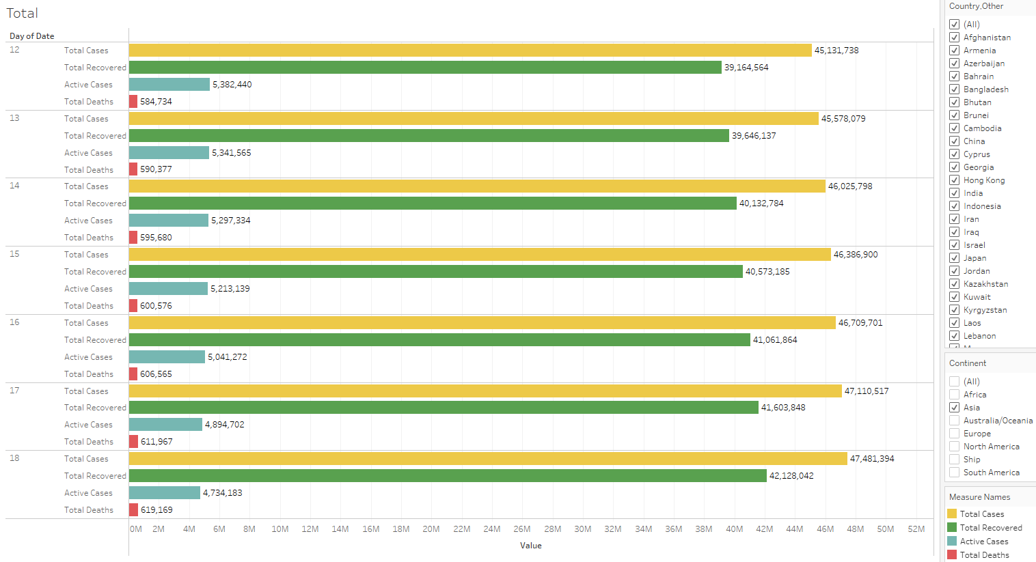

Ta có thể xem Total Cases, Total Recovered, Action Cases, Total Deaths của từng nước dựa vào Filters

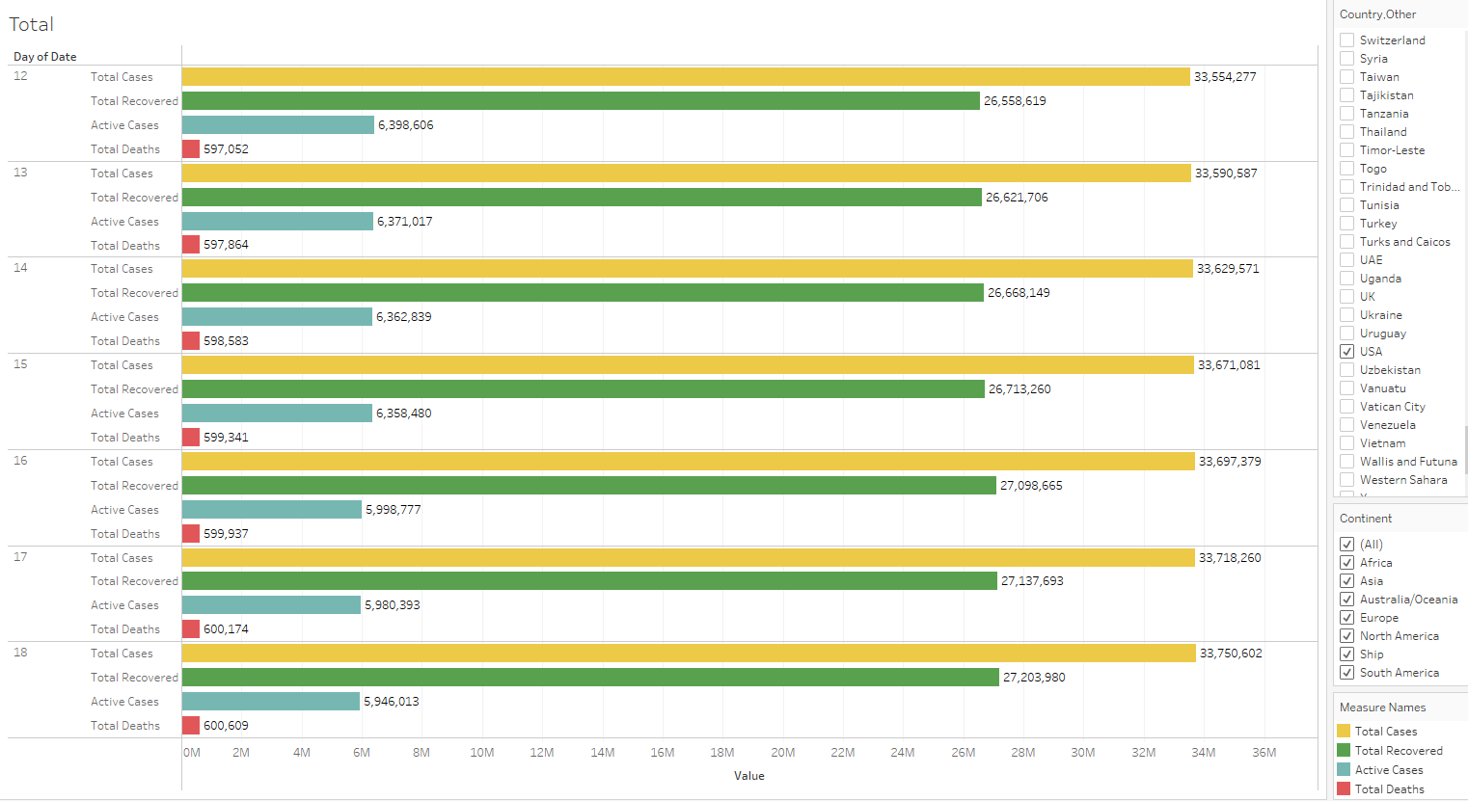

1. Biểu đồ map thể hiện sự thay đổi Total Cases của các nước từ ngày 12/05/2021 – 18/05/2021

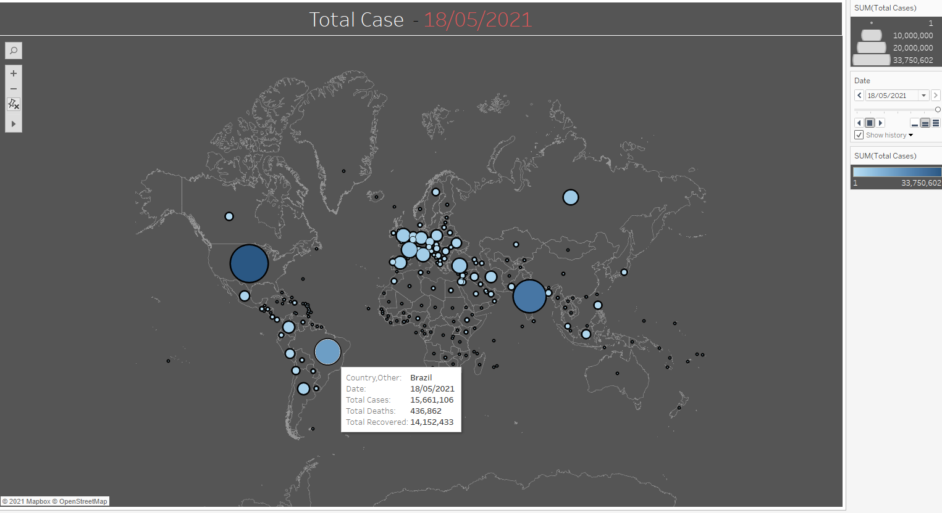

1. Biểu đồ thể hiện sự thay đổi Total Cases trên toàn thế giới từ ngày 12/05/2021 – 18/05/2021

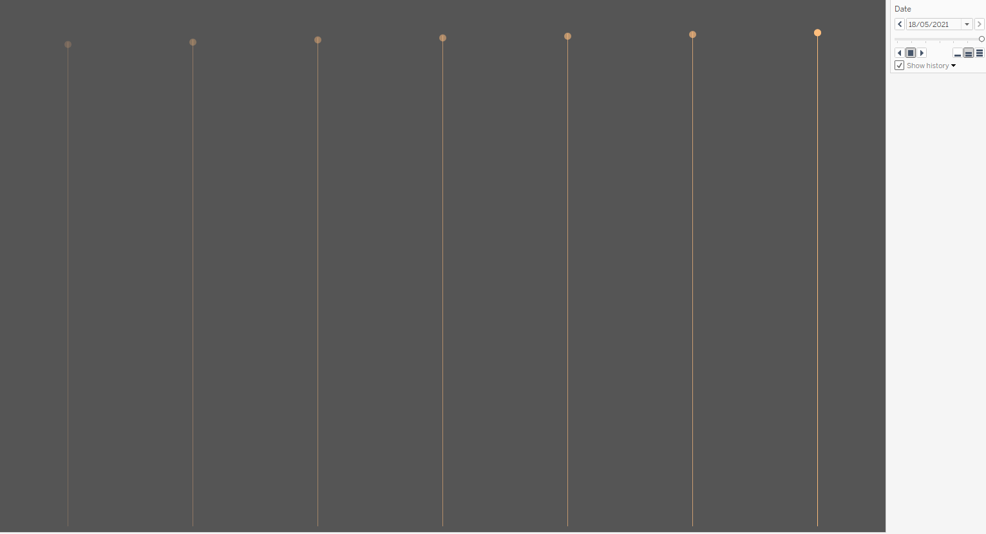

1. Biểu đồ thể hiện sự thay đổi Total Deaths trên toàn thế giới từ ngày 12/05/2021 – 18/05/2021

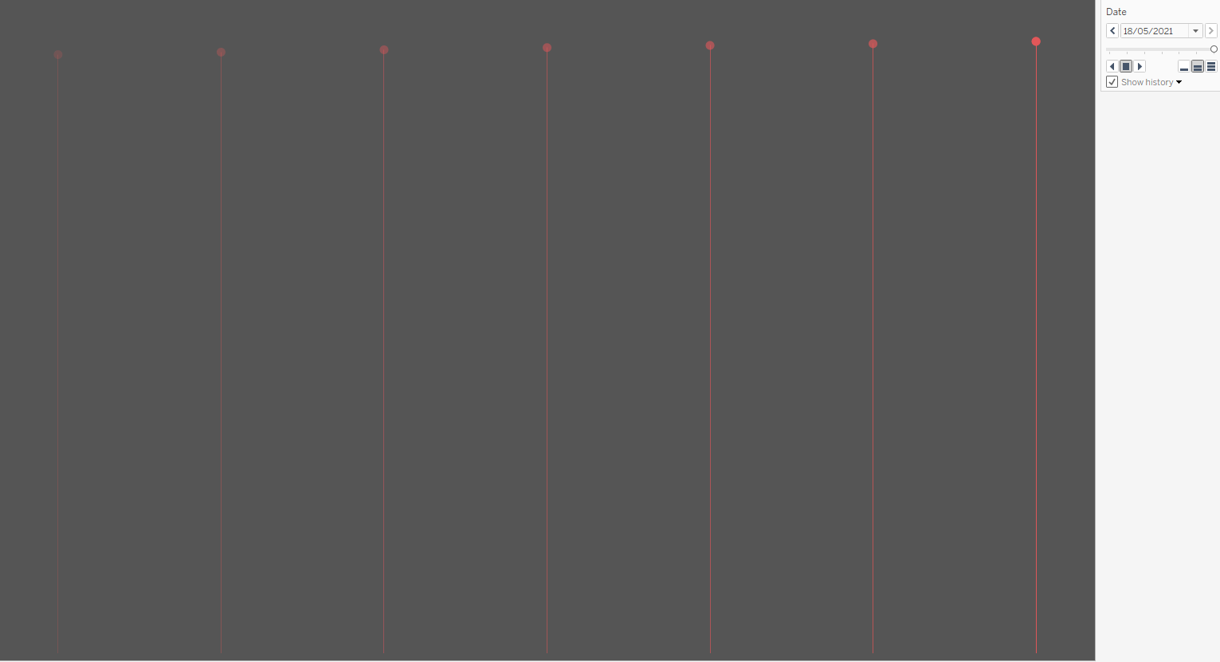

1. Biểu đồ thể hiện sự thay đổi Total Cases của top 15 nước từ ngày 12/05/2021 – 18/05/2021

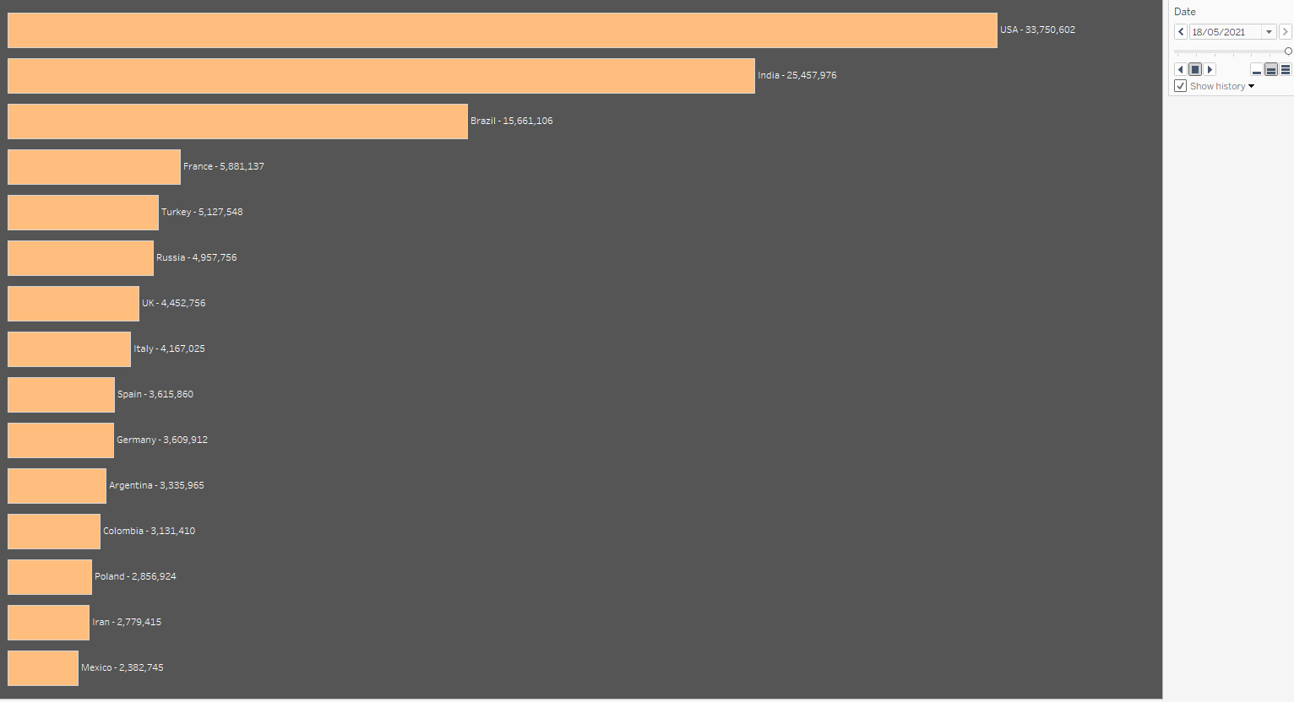

1. Biểu đồ thể hiện sự thay đổi Total Deaths của top 15 nước từ ngày 12/05/2021 – 18/05/2021

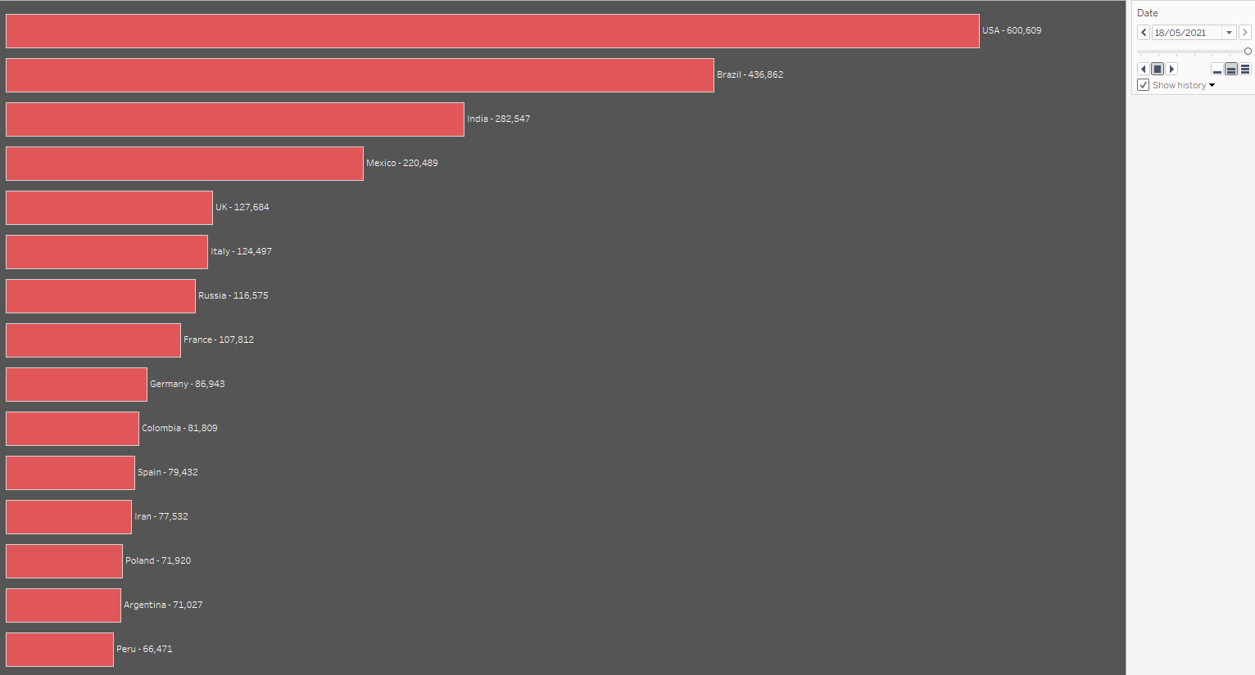

1. Dashboard thể hiện sự thay đổi Total Cases, Total Cases và Total Deaths của top 15 nước, sự thay đổi Total Cases, Total Deaths trên toàn thế giới từ ngày 12/05/2021 – 18/05/2021 (Trực quan hơn khi xem video)

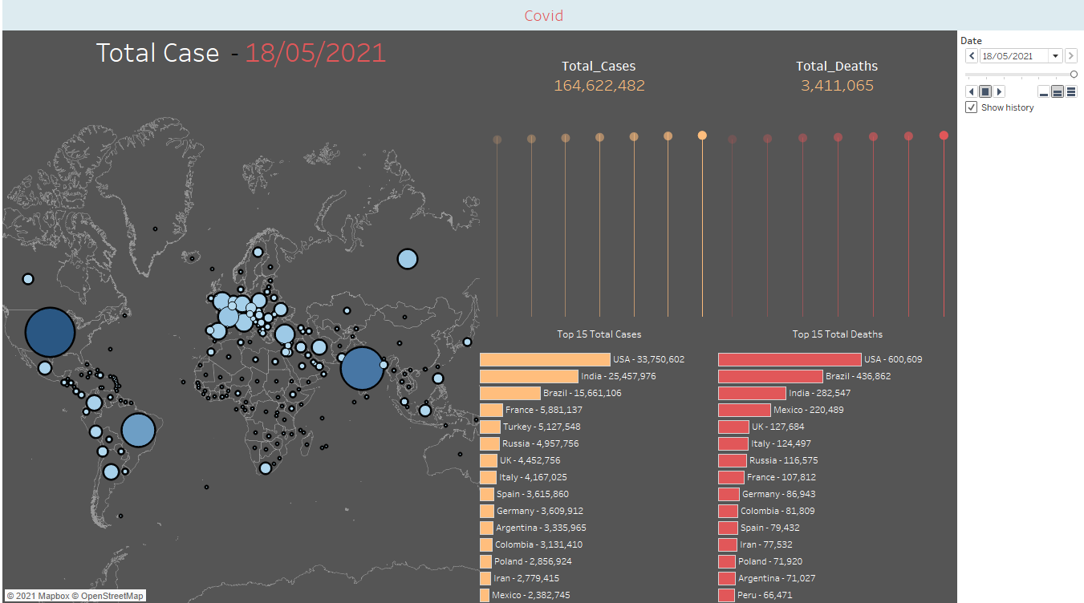

1. Biểu đồ thể hiện sự thay đổi New Cases trên toàn thế giới từ ngày 12/05/2021 – 18/05/2021

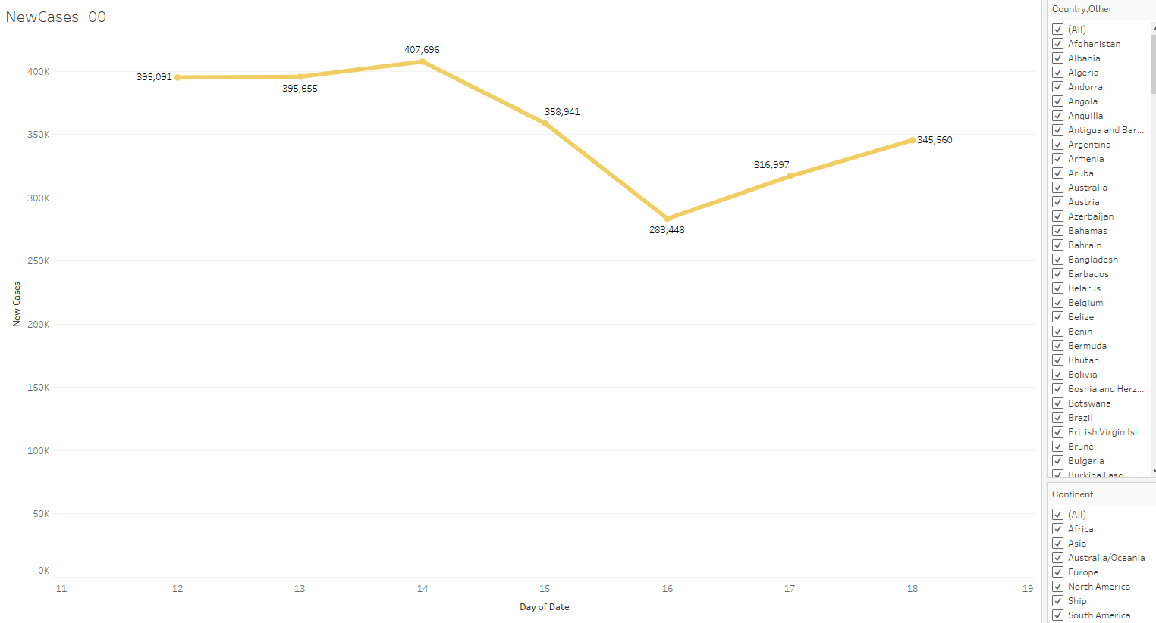

Ta có thể xem sự thay đổi New Cases của từng địa lục hoặc của từng nước dựa vào Filters

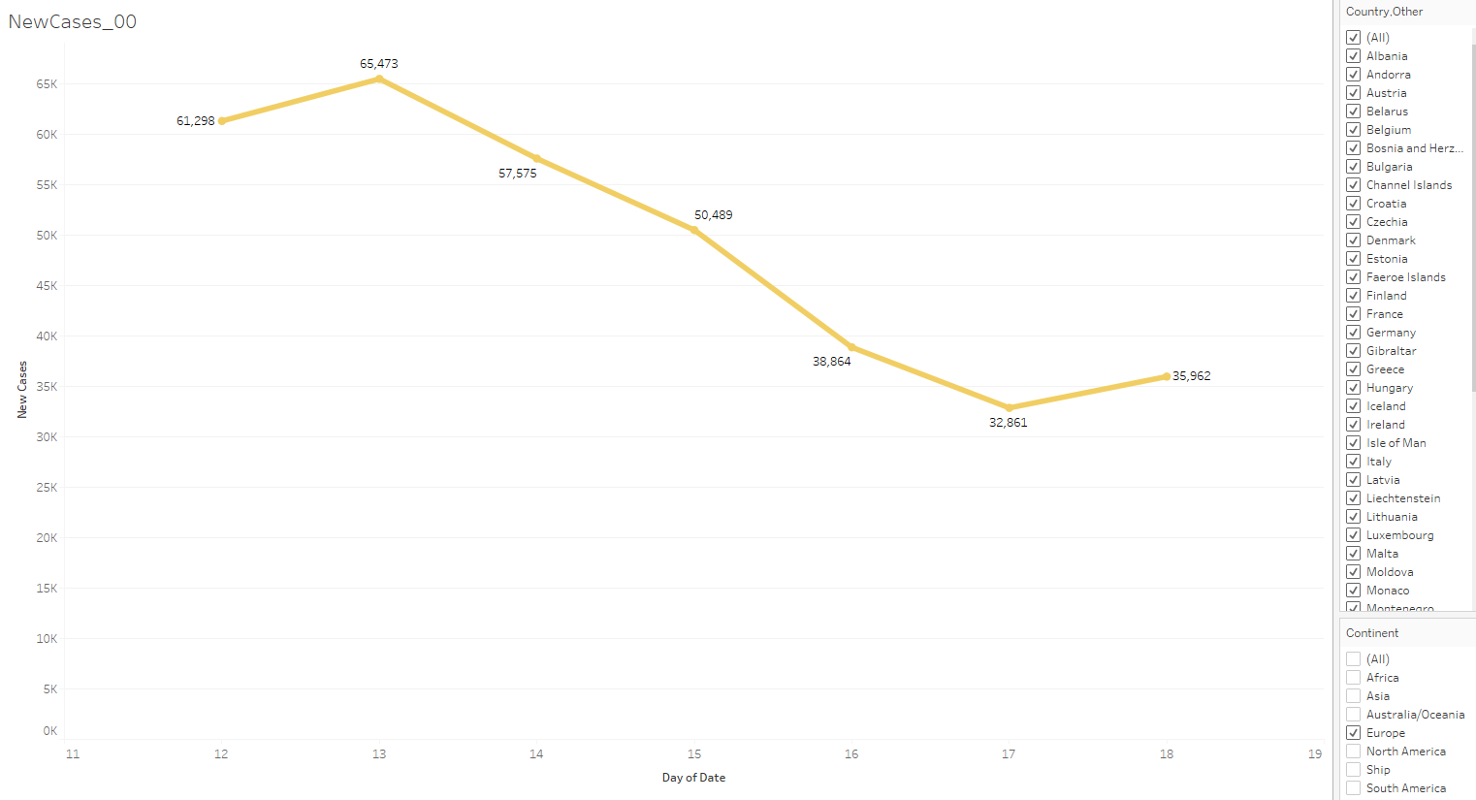

1. Biểu đồ thể hiện sự thay đổi New Cases của từng địa lục từ ngày 12/05/2021 – 18/05/2021

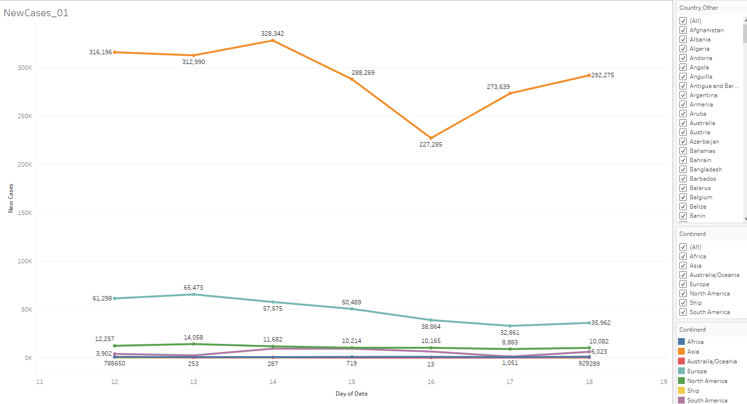

1. Biểu đồ thể hiện sự thay đổi và so sánh New Cases từng nước cụ thể dựa vào Filters

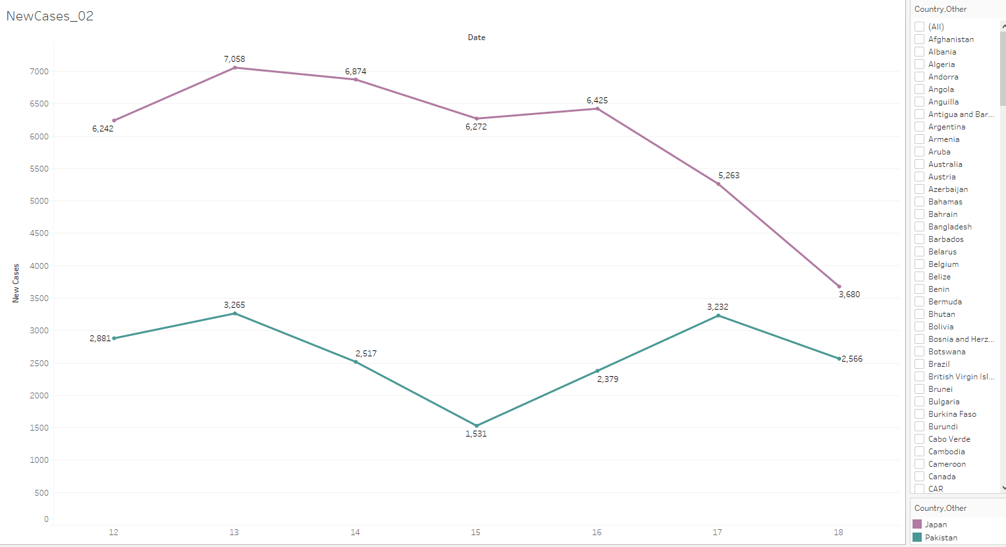

1. Biểu đồ thể hiện sự thay đổi New Deaths trên toàn thế giới từ ngày 12/05/2021 – 18/05/2021

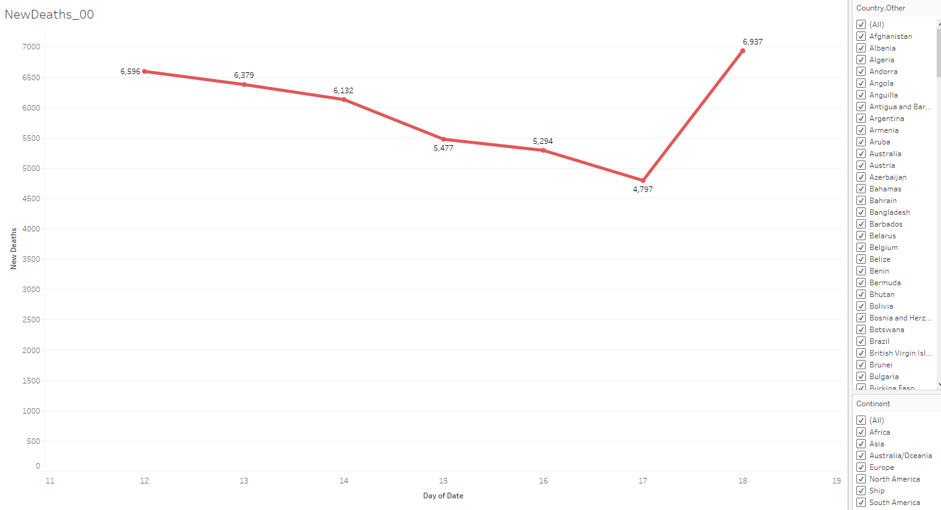

Ta có thể xem sự thay đổi New Deaths của từng địa lục hoặc của từng nước dựa vào Filters

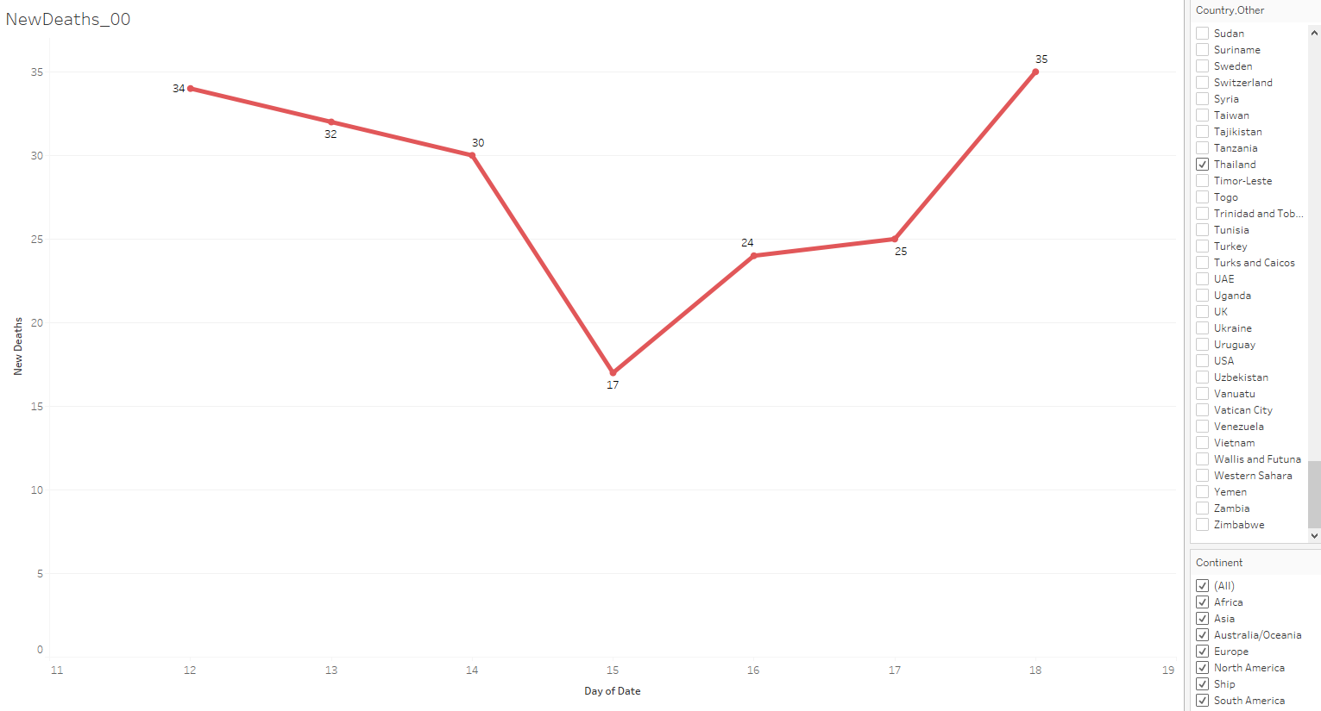

1. Biểu đồ thể hiện sự thay đổi New Deaths của từng địa lục từ ngày 12/05/2021 – 18/05/2021

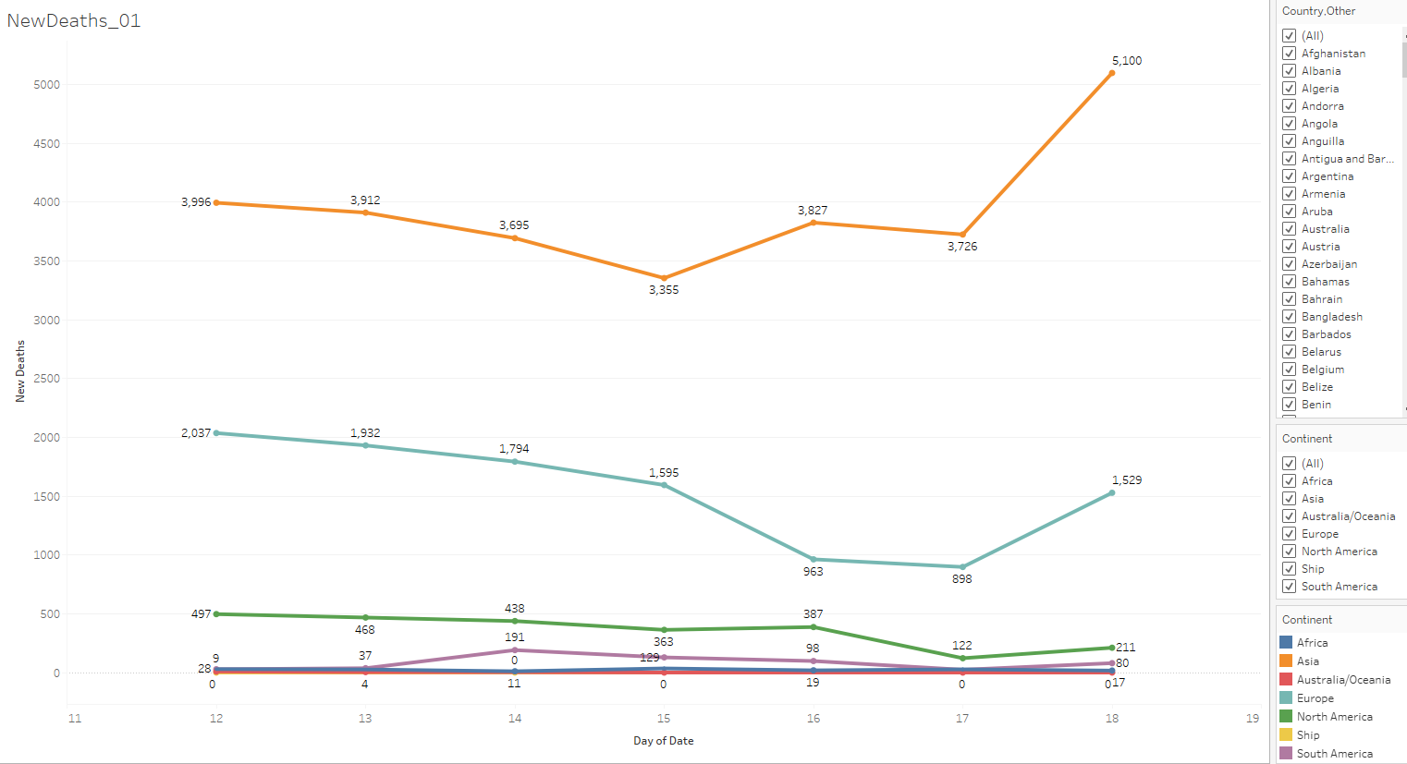

1. Biểu đồ thể hiện sự thay đổi và so sánh New Deaths từng nước cụ thể dựa vào Filters

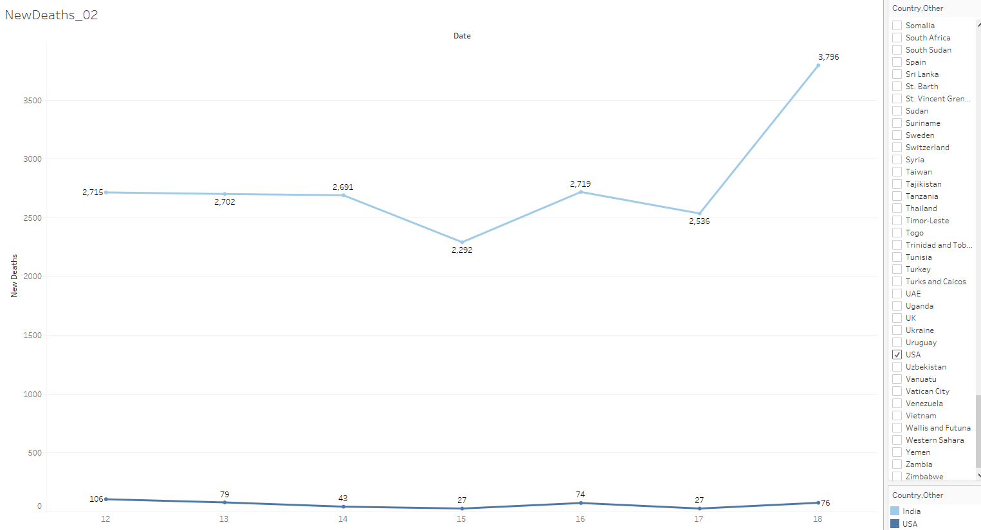

1. Biểu đồ thể hiện sự thay đổi New Recovered trên toàn thế giới từ ngày 12/05/2021 – 18/05/2021

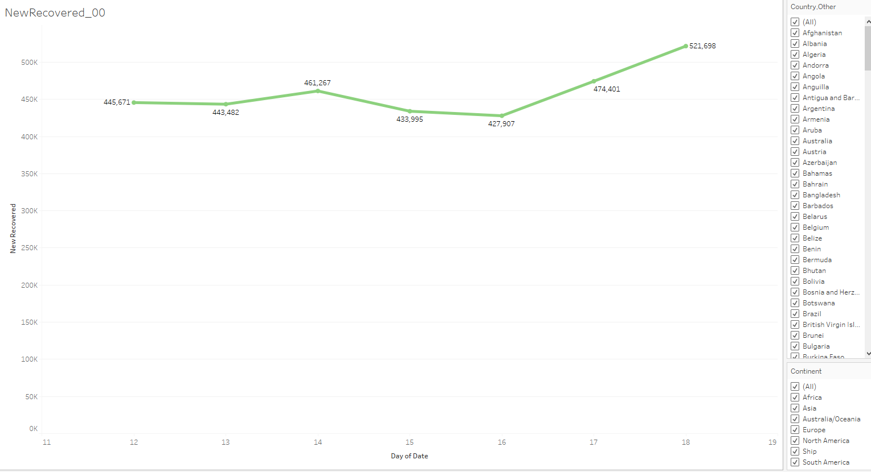

Ta có thể xem sự thay đổi New Recovered của từng địa lục hoặc của từng nước dựa vào Filters

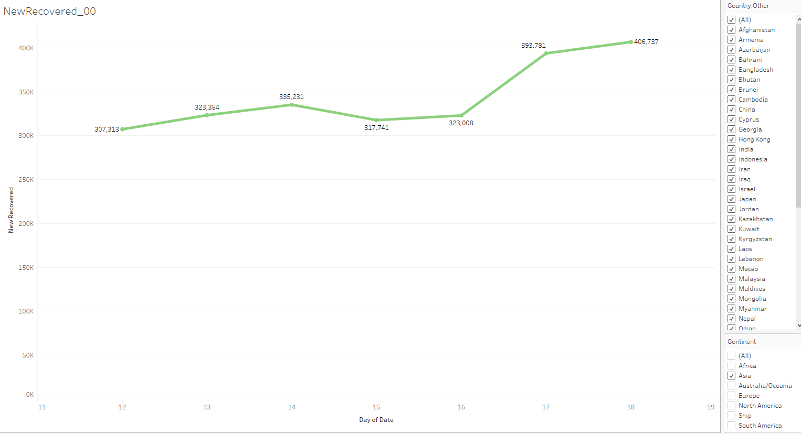

1. Biểu đồ thể hiện sự thay đổi New Recovered của từng địa lục từ ngày 12/05/2021 – 18/05/2021

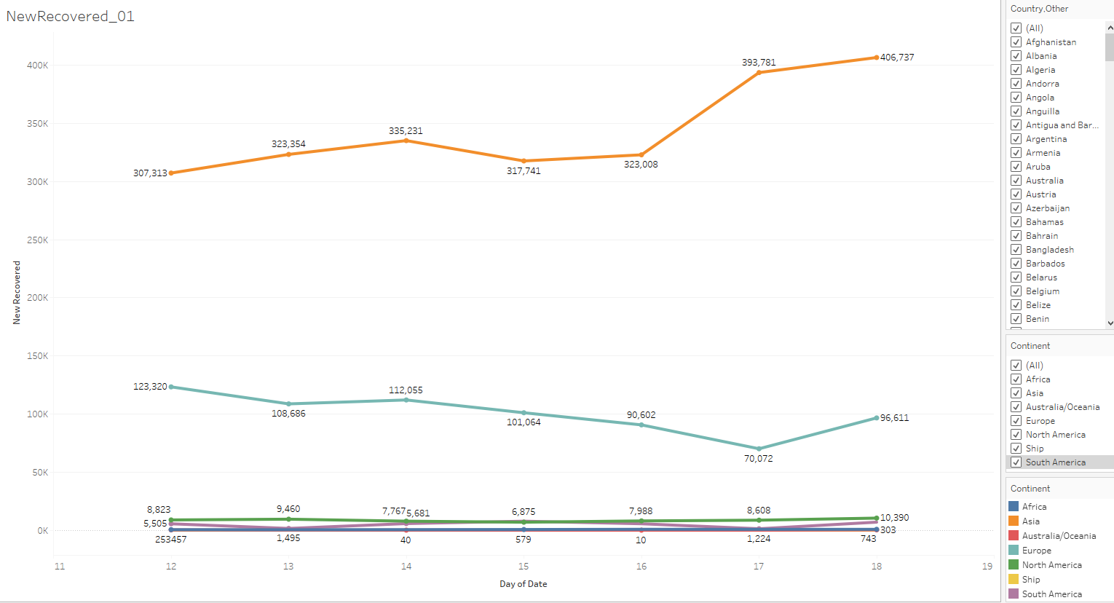

1. Biểu đồ thể hiện sự thay đổi Active Cases trên toàn thế giới từ 12/05/2021 – 18/05/2021

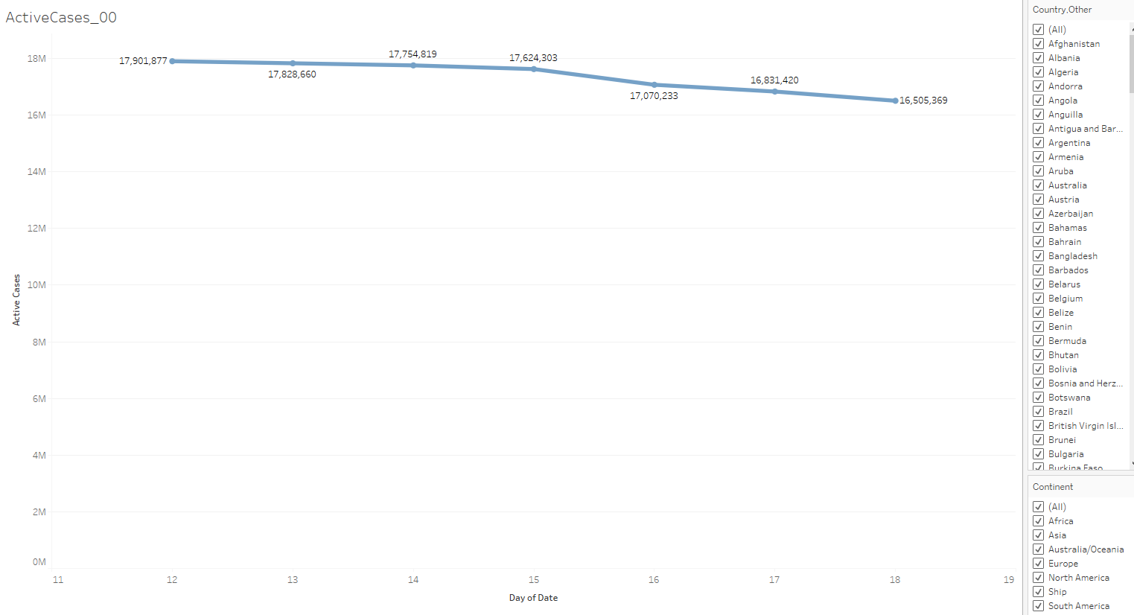

1. Biểu đồ thể hiện sự thay đổi Active Cases của từng địa lục từ 12/05/2021 – 18/05/2021

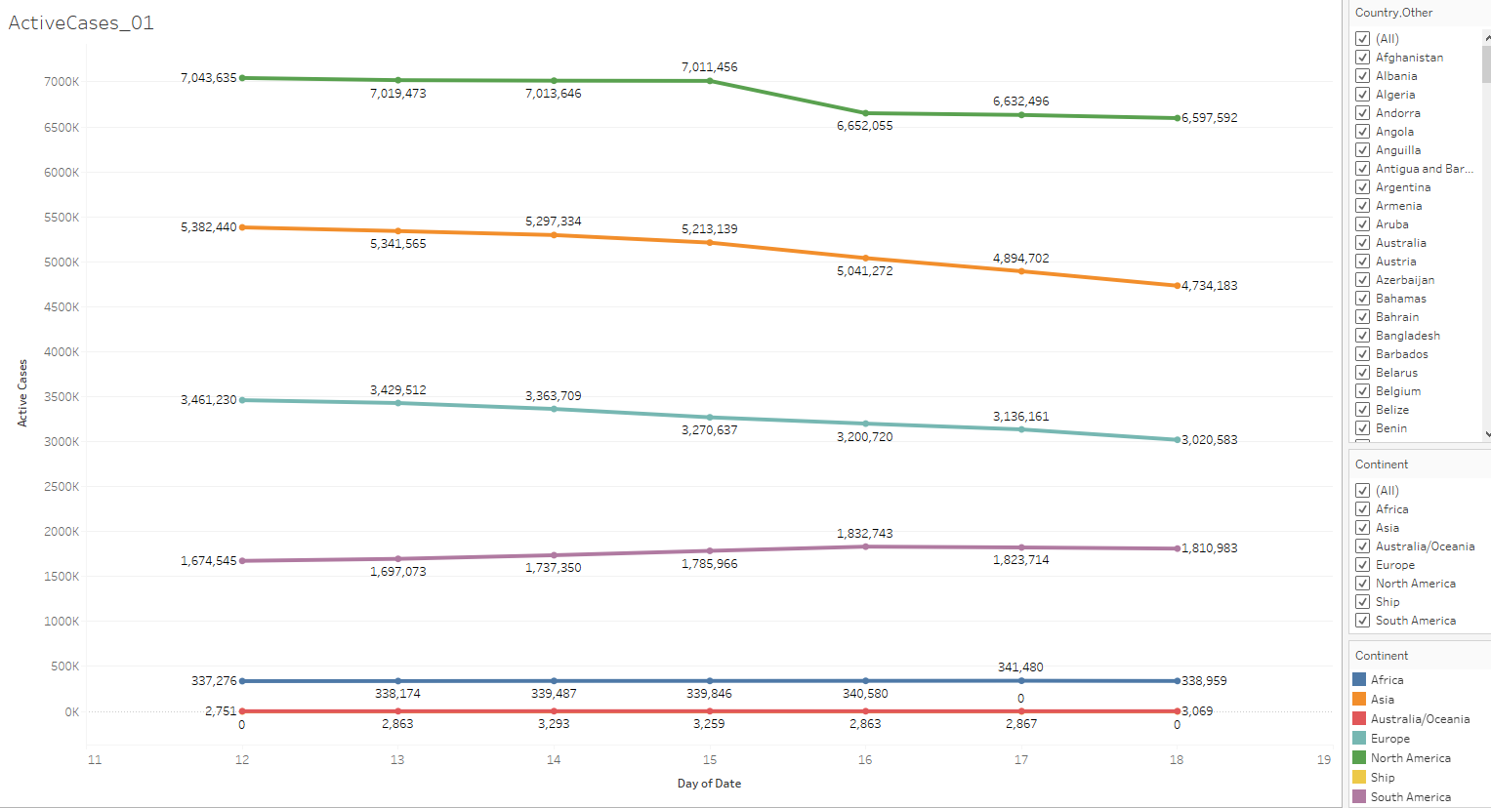

1. Thêm thuộc tính %Deaths, %Recovered với %Death = Total Deaths / Total Cases, %Recovered = Total Recovered / Total Cases và vẽ biểu đồ thể hiện tỉ lệ % Deaths và Recovered theo Total Cases

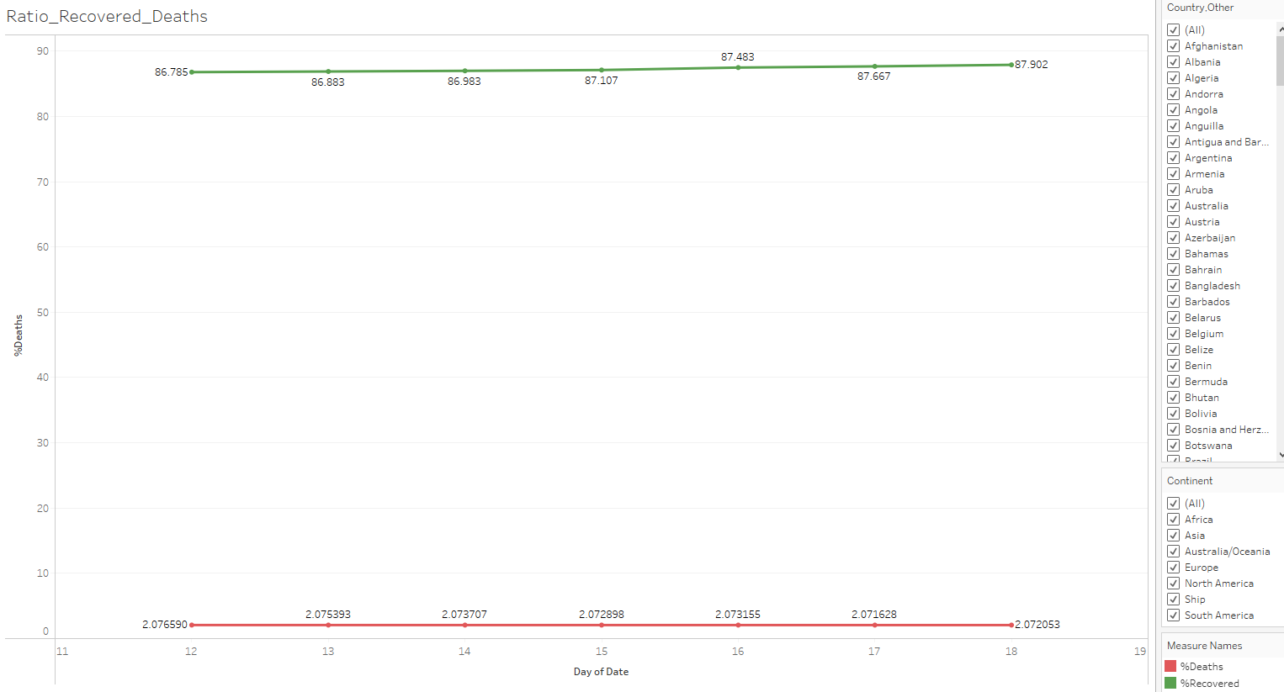

Ta có thể xem từng địa lục hoặc từng nước dựa vào Filters

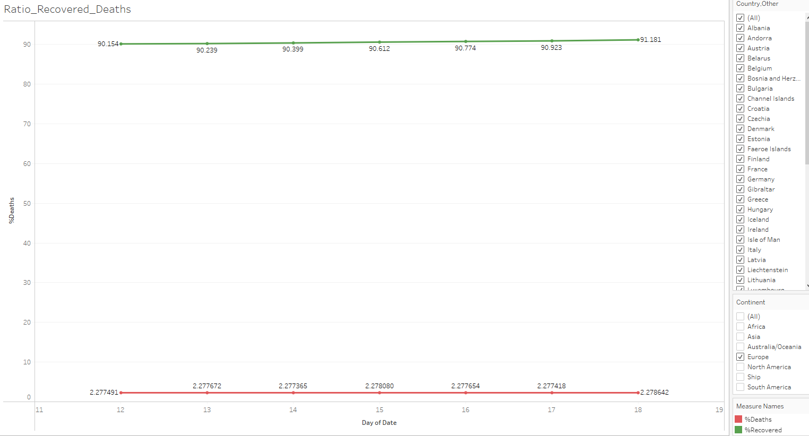

1. Biểu đồ thể hiện Total Cases và Active Cases trên toàn thế giới từ ngày 12/05/2021 – 18/05/2021

